

1
预算代码：348
单位名称：隆尧县交通运输局
部门决算公开文本
二〇二三年十月

2022年度

目 录

第一部分 部门概况
一、部门职责
二、机构设置
第二部分 2022年度部门决算报表
一、收入支出决算总表
二、收入决算表
三、支出决算表
四、财政拨款收入支出决算总表
五、一般公共预算财政拨款支出决算表
六、一般公共预算财政拨款基本支出决算明细表
七、政府性基金预算财政拨款收入支出决算表
八、国有资本经营预算财政拨款支出决算表
九、财政拨款“三公”经费支出决算表
第三部分 2022年度部门决算情况说明
一、收入支出决算总体情况说明
二、收入决算情况说明
三、支出决算情况说明
四、财政拨款收入支出决算总体情况说明
五、财政拨款“三公” 经费支出决算情况说明
六、机关运行经费支出说明
七、政府采购支出说明
八、国有资产占用情况说明
九、预算绩效情况说明
十、其他需要说明的情况
第四部分 名词解释



第一部分 部门概况

一、部门职责

（一）会同有关部门推进全县综合交通运输体系建设，统筹规划公路、水路、地方铁路、民航行业发展，建立健全与全县综合交通运输体系相适应的制度体制机制，优化县内交通运输主要通道和重要枢纽节点布局，促进各种交通运输方式融合。

（二）会同有关部门组织拟订全县综合交通运输发展战略和政策，组织编制全县综合交通运输体系规划，拟订公路、水路、地方铁路、民航发展战略、政策和规划并监督实施，负责综合交通运输枢纽规划和管理。参与拟订物流业发展战略和规划，拟订有关政策并监督实施。统筹协调邮政规划与交通运输规划的衔接。

（三）负责组织起草地方性综合交通运输政策和制度，统筹全县公路、水路、地方铁路、民航相关政策制度的起草工作。负责交通运输综合行政执法政策制定、监督指导、案件查处和跨区城执法的组织协调工作。负责全县交通运输综合行政执法和队伍建设有关工作。负责全县交通运输行业体制改革工作。

（四）监督实施全县公路、水路、地方铁路等行业标准，协调衔接各种交通运输方式标准。

（五）承担全县道路、水路、地方铁路运输市场监管责任。组织拟订道路、水路、地方铁路运输有关政策、准入退出制度和运营规范并监督实施。负责城乡客运及有关设施规划和管理，指导城市客运工作。

（六）负责全县地方铁路行业管理工作。牵头负责铁路沿线环境安全监管职责。

（七）承担管辖水域水上交通安全监管责任。负责水上交通管制、船舶及相关水上设施检验、登记和防止污染等工作。负责渔船检验和监督管理。依法组织或参与事故调查处理。指导航运、地方海事和船员管理有关事宜。

（八）负责提出全县交通运输行业固定资产投资规模和方向、财政性资金安排意见，按县政府规定权限对规划内和年度计划规模内的固定资产投资项目进行行业审查。负责交通国有资产管理和交通专项资金的管理、使用。指导行业内部审计工作，承担交通运输行业财政预算资金的绩效监督和管理工作。代表县政府履行交通运输类企业出资人职责。

（九）承担全县公路、水路、地方铁路建设市场监管责任。拟订公路、水路、地方铁路建设相关政策、制度并监督实施。组织协调公路、水路、地方铁路等有关重点工程建设、工程质量和安全生产监督管理工作，指导交通运输基础设施管理和维护。负责全县交通基本建设项目招投标活动的监督管理。负责全县收费公路管理。

（十）负责全县民航行业发展建设和管理的组织协调。

（十ー）负责全县公路、水路、地方铁路行业安全生产和应急管理。按规定组织协调国家、省、市、县重点物资和紧急客货运输。负责县内高速公路及国、省干线公路网运行监测和应急处置协调工作。承担国防交通战备工作。

（十二）负责全县交通运输信息化建设。承担综合交通运输统计工作，监测分析交通运输运行情况，发布有关信息。指导公路、水路、地方铁路行业环境保护和节能减排。

（十三）负责拟订全县交通运输行业科技政策、技术规范，组织科技开发，推动行业技术进步。指导行业教育培训工作。指导行业精神文明建设。

（十四）负责全县交通运输行业涉外事宜，开展与国际和港澳台地区交通运输经济技术合作与交流。

（十五）负责京津冀协同发展交通一体化组织协调工作。

（十六）完成县委、县政府交办的其他任务。

二、机构设置
从决算编报单位构成看，纳入2022年度本部门决算汇编范围的独立核算单位（以下简称“单位”）共2个，具体情况如下：
序号 | 单位名称 | 单位基本性质 | 经费形式
1 | 隆尧县交通运输局（本级） | 行政单位 | 财政拨款



第二部分 2022年度部门决算公开报表
收入支出决算总表
 |  |  |  |  | 公开01表
部门：隆尧县交通运输局 |  |  |  | 2022年度 | 单位：万元
收入 |  |  |  |  | 支出
项 目 | 行次 |  | 决算数 |  | 项 目 | 行次 | 决算数
栏 次 |  |  | 1 |  | 栏 次 |  | 2
一、一般公共预算财政拨款收入 | 1 |  | 8210.65 |  | 一、一般公共服务支出 | 32
二、政府性基金预算财政拨款收入 | 2 |  | 382.35 |  | 二、外交支出 | 33
三、国有资本经营预算财政拨款收入 | 3 |  |  |  | 三、国防支出 | 34
四、上级补助收入 | 4 |  |  |  | 四、公共安全支出 | 35
五、事业收入 | 5 |  |  |  | 五、教育支出 | 36
六、经营收入 | 6 |  |  |  | 六、科学技术支出 | 37
七、附属单位上缴收入 | 7 |  |  |  | 七、文化旅游体育与传媒支出 | 38
八、其他收入 | 8 |  |  |  | 八、社会保障和就业支出 | 39 | 162.95
 | 9 |  |  |  | 九、卫生健康支出 | 40 | 55.25
 | 10 |  |  |  | 十、节能环保支出 | 41
 | 11 |  |  |  | 十一、城乡社区支出 | 42 | 382.35
 | 12 |  |  |  | 十二、农林水支出 | 43 | 2225.43
 | 13 |  |  |  | 十三、交通运输支出 | 44 | 5676.83
 | 14 |  |  |  | 十四、资源勘探工业信息等支出 | 45
 | 15 |  |  |  | 十五、商业服务业等支出 | 46
 | 16 |  |  |  | 十六、金融支出 | 47
 | 17 |  |  |  | 十七、援助其他地区支出 | 48
 | 18 |  |  |  | 十八、自然资源海洋气象等支出 | 49
 | 19 |  |  |  | 十九、住房保障支出 | 50 | 90.18
 | 20 |  |  |  | 二十、粮油物资储备支出 | 51
 | 21 |  |  |  | 二十一、国有资本经营预算支出 | 52
 | 22 |  |  |  | 二十二、灾害防治及应急管理支出 | 53
 | 23 |  |  |  | 二十三、其他支出 | 54
 | 24 |  |  |  | 二十四、债务还本支出 | 55
 | 25 |  |  |  | 二十五、债务付息支出 | 56
 | 26 |  |  |  | 二十六、抗疫特别国债安排的支出 | 57
本年收入合计 | 27 |  | 8593.00 |  | 本年支出合计 | 58 | 8593.00
使用非财政拨款结余 | 28 |  |  |  | 结余分配 | 59
年初结转和结余 | 29 |  |  |  | 年末结转和结余 | 60
 | 30 |  |  |  |  | 61
总计 | 31 |  | 8593.00 |  | 总计 | 62 | 8593.00
注：1.本表反映部门本年度的总收支和年末结转结余情况。
2.本套报表金额单位转换时可能存在尾数误差。

注：本表反映部门本年度取得的各项收入情况。

注：本表反映部门本年度各项支出情况。

注：本表反映部门本年度一般公共预算财政拨款、政府性基金预算财政拨款和国有资本经营预算财政拨款的总收支和年末结转结余情况。

注：本表反映部门本年度一般公共预算财政拨款支出情况。

一般公共预算财政拨款基本支出决算明细表
 |  |  |  |  |  |  |  | 公开06表
部门： | 隆尧县交通运输局 |  |  | 2022年度 |  |  |  | 单位：万元
注：本表反映部门本年度一般公共预算财政拨款基本支出明细情况。

政府性基金预算财政拨款收入支出决算表
公开07表
注：本表反映部门本年度政府性基金预算财政拨款收入、支出及结转和结余情况。

国有资本经营预算财政拨款支出决算表
 |  |  |  |  |  |  | 公开08表
部门： | 隆尧县交通运输局 |  |  | 2022年度 |  |  | 单位：万元
项 目 |  |  |  | 本年支出
科目代码 |  | 科目名称 |  | 合计 | 基本支出 |  |  | 项目支出
栏次 |  |  |  | 1 | 2 |  |  | 3
合计
注：本表反映部门本年度国有资本经营预算财政拨款支出情况。
本部门本年度无相关支出情况，按要求以空表列示。

财政拨款“三公”经费支出决算表
 |  |  |  |  |  |  |  |  |  |  |  |  |  |  |  |  |  |  | 公开09表
部门：隆尧县交通运输局 |  |  |  |  |  |  |  |  | 2022年度 | 单位：万元 | 单位：万元
预算数 |  |  |  |  |  |  |  |  |  |  | 决算数
合计 | 因公出国（境）费 |  | 公务用车购置及运行维护费 |  |  |  |  | 公务接待费 |  |  | 合计 | 因公出国（境）费 | 公务用车购置及运行维护费 |  |  |  |  | 公务接待费
合计 |  |  | 小计 |  | 公务用车购置费 | 公务用车运行维护费 |  |  |  |  | 合计 | 因公出国（境）费 | 小计 |  | 公务用车购置费 | 公务用车  运行维护费
1 | 2 |  | 3 |  | 4 | 5 |  | 6 |  |  | 7 | 8 | 9 |  | 10 | 11 |  | 12
6.00 |  |  | 7.50 |  |  | 7.50 |  |  |  |  | 6.00 |  | 6.00 |  |  | 6.00
注：本表反映部门本年度财政拨款“三公”经费支出预决算情况。其中，预算数为“三公”经费全年预算数，反映按规定程序调整后的预算数；决算数是包括当年财政拨款和以前年度结转资金安排的实际支出。



第三部分 2022年度部门决算情况说明

一、收入支出决算总体情况说明
本部门2022年度收、支总计（含结转和结余）8,593.00万元。与2021年度决算相比，收支各减少6,551.06万元，降低43.26%，主要原因是2022年度项目支出资金减少。
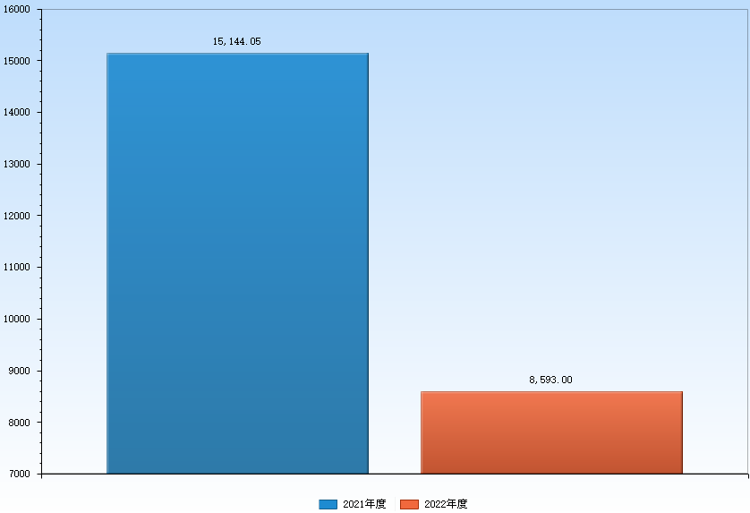
图1：2021-2022年收支总计对比情况
二、收入决算情况说明
本部门2022年度收入合计8593.00万元，其中：财政拨款收入8593.00万元，占100%。
三、支出决算情况说明
本部门2022年度支出合计8593.00万元，其中：基本支出1228.45万元，占14.30%；项目支出7,364.54万元，占85.70%。
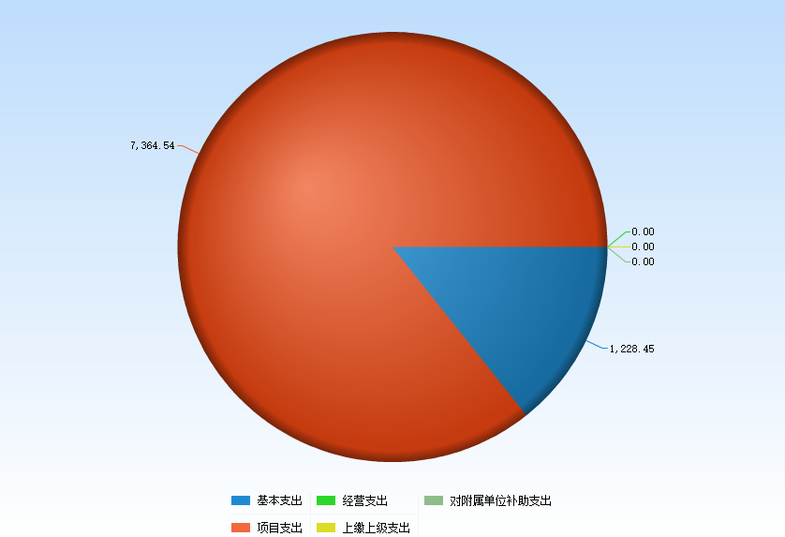

图3：支出决算构成情况（按支出性质）

四、财政拨款收入支出决算总体情况说明
（一）财政拨款收支与2021年度决算对比情况
本部门2022年度财政拨款本年收入8593.00万元,比2021年度减少6,104.13万元，降低41.53%，主要是项目支出减少，申请财政拨款项目资金减少；本年支出8,593.00万元，比2021年度减少6,551.06万元，降低43.26%，主要是重大项目数量减少，项目工程款支出减少。具体情况如下：
1. 一般公共预算财政拨款本年收入8,210.65万元，比上年 减少5,111.22万元，降低38.37%，主要原因是新增重大项目数量减少，项目资金需求减少；本年支出 8,210.65万元，比上年减少5,558.15万元，降低40.37%，主要是重大项目数量减少，项目工程款支出减少。
2. 政府性基金预算财政拨款本年收入382.35 万元，比上年 减少992.90万元，降低72.20%，主要原因是新增重大项目数量减少，项目资金需求减少；本年支出 382.35万元，比上年减少992.90万元，降低72.20%，主要是重大项目数量减少，项目工程款支出减少。
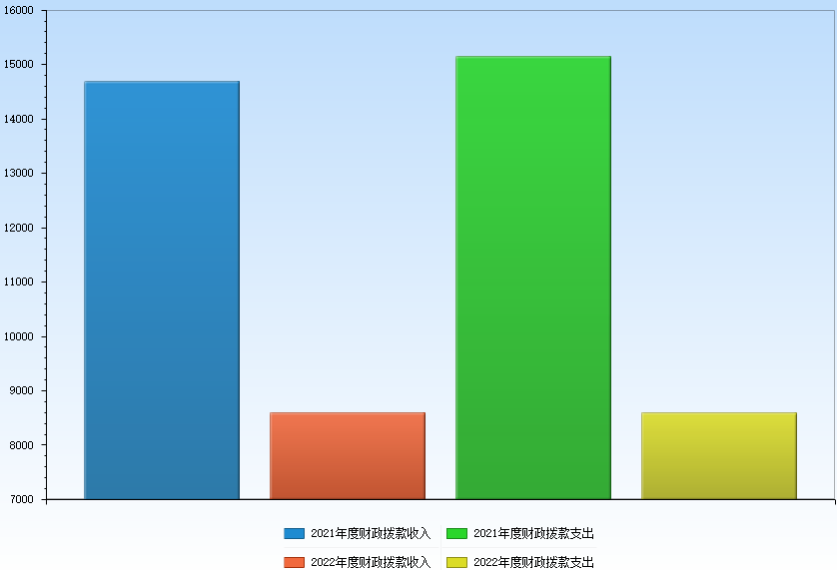
图4：2021-2022年财政拨款收支情况（单位：万元）
（二）财政拨款收支与年初预算数对比情况
本部门2022年度财政拨款本年收入8,593.00万元，完成年初预算的69.96%，比年初预算减少3,689.16万元，决算数小于预算数主要原因是年初预算中部分土地出让金项目未申请资金；本年支出8,593.00万元，完成年初预算的69.96%，比年初预算减少3,689.16万元，决算数小于预算数主要原因是主要是年初预算中土地出让金项目没有资金，未形成支出。具体情况如下：
1. 一般公共预算财政拨款本年收入完成年初预算的175.57%，比年初预算增加3,534.09万元，主要是债券资金等项目支出增加；支出完成年初预算 175.57%，比年初预算增加3,534.09万元，主要是债券资金等项目支出增加。。
2. 政府性基金预算财政拨款本年收入完成年初预算5.03%，比年初预算减少7,223.25万元，主要是政府土地出让金项目未拨款；支出完成年初预算 5.03%，比年初预算减少7,223.25万元，主要是政府土地出让金项目未支出。。
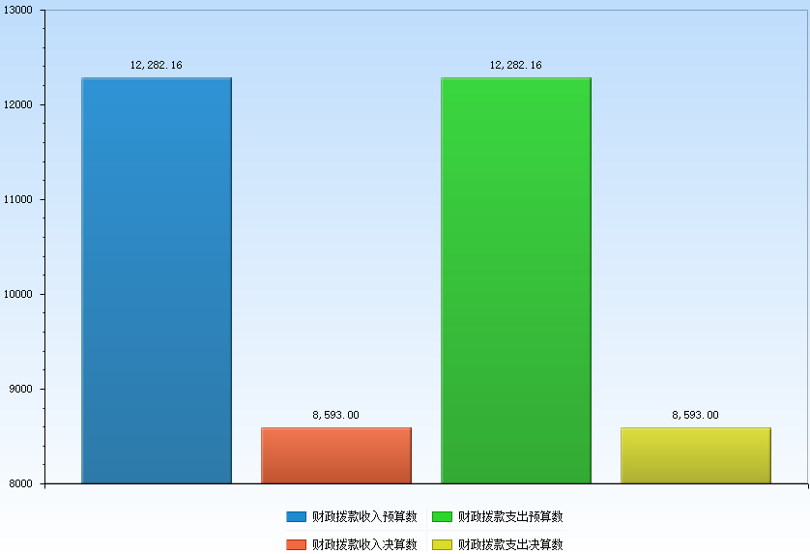
图5：财政拨款收支预决算对比情况（单位：万元）

- 财政拨款支出决算结构情况
2022年度财政拨款支出8593.00万元，主要用于以下方面：
社会保障和就业（类）支出162.95万元，占1.90%，主要是在职职工养老保险、职业年金、工伤保险等；卫生健康（类）支出55.25万元，占0.64%，主要是缴纳在职职工基本医疗保险；城乡社区（类）支出382.35万元，占4.45%，主要是创城、防疫等；农林水（类）支出 2,225.43万元，占25.90%，主要是环保扬尘治理等；交通运输（类）支出5,676.83万元，占66.06%，主要是行政日常运转、农村公路建设及养护等；住房保障（类）支出90.18万元，占1.05%，主要是缴纳职工住房公积金等。
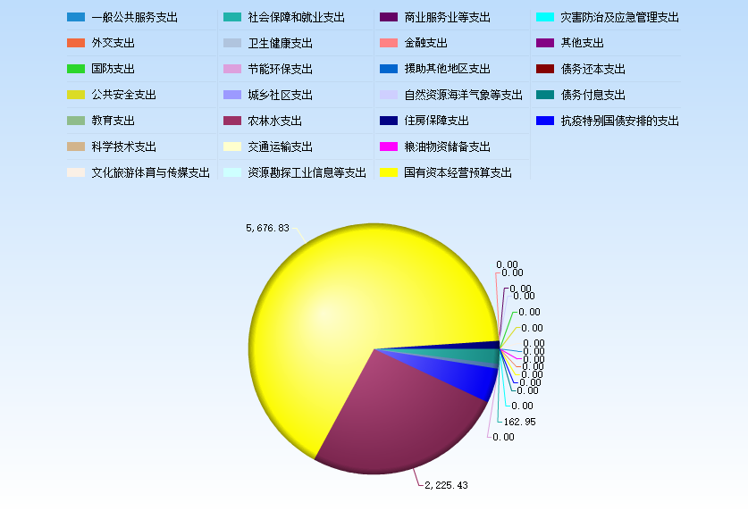
图6：财政拨款支出决算结构（按功能分类）
（四）一般公共预算基本支出决算情况说明
2022年度财政拨款基本支出1228.45万元，其中：
人员经费1169.21万元，主要包括基本工资、津贴补贴、奖金、伙食补助费、绩效工资、机关事业单位基本养老保险缴费、职业年金缴费、职工基本医疗保险缴费、住房公积金、其他社会保障缴费、退休费、生活补助、奖励金、其他对个人和家庭的补助支出。
公用经费59.24万元，主要包括办公费、印刷费、手续费、水费、电费、邮电费、物业管理费、差旅费、维修（护）费、培训费、劳务费、委托业务费、工会经费、公务用车运行维护费、其他商品和服务支出、办公设备购置。

五、财政拨款“三公” 经费支出决算情况说明
（一）“三公”经费财政拨款支出决算总体情况说明
本部门2022年度“三公”经费财政拨款支出预算为7.50万元，支出决算为6.00万元，较预算减少1.5万元，完成预算的80%,主要原因是厉行节俭，压缩开支；较2021年度决算减少18.00万元，降低75%，主要是2022本年度没有新购置公务用车。
（二）“三公”经费财政拨款支出决算具体情况说明
1.因公出国（境）费支出情况。本部门2022年度无因公出国（境）费用支出。与本年预算持平,主要是未发生该项支出；与2021年度决算支出持平，主要是未发生该项支出。
2.公务用车购置及运行维护费支出情况。本部门2022年度公务用车购置及运行维护费预算为6万元，支出决算6万元，完成预算的100%；较上年减少18万元，降低75%,主要是2022年度未发生公务用车购置经费支出。其中：
公务用车购置费支出0万元：本部门2022年度未发生公务用车购置经费支出，与预算持平；较上年减少18万元，降低75%,主要是2022年度未购置公务用车。
公务用车运行维护费支出6.00万元：本部门2022年度单位公务用车保有量13辆。公车运行维护费支出与预算持平；较上年减少3万元，降低33.33%，主要是受疫情影响公务用车运行维护费支出减少。
3.公务接待费支出情况。本部门2022年度公务接待费支出预算为0万元，未发生公务接待支出，与预算持平；与上年持平。本年度共发生公务接待0批次、0人次。
六、机关运行经费支出说明
本部门2022年度机关运行经费支出59.24万元，与上年持平。
七、政府采购支出说明
本部门2022年度政府采购支出总额4772.81万元，从采购类型来看，政府采购货物支出7.26万元、政府采购工程支出4124.75万元、政府采购服务支出640.80万元。授予中小企业合同金额14.5万元，占政府采购支出总额的3.04%，其中授予小微企业合同金额2507.30万元，占政府采购支出总额的52.53%。
八、国有资产占用情况说明
截至2022年12月31日，本部门共有车辆13辆，与上年持平，主要是机关事务管理局统一调配。其中，执法执勤用车5辆，其他用车8辆，其他用车主要是主要是洗扫车、洒水车等特种作业车辆；本单位无单位价值 50 万元以上通用设备和单位价值 100万元以上专用设备，与上年持平。
九、预算绩效情况说明
（一）预算绩效管理工作开展情况
根据预算绩效管理要求，本部门组织对2022年度30个一般公共预算项目支出全面开展绩效自评，共涉及资金4466.582万元，占一般公共预算项目支出总额的100%。组织对2022年度农村公路“十四五”期间改建项目、建制村通双车道“十四五”期间改建项目等3个政府性基金预算项目支出开展绩效自评，共涉及资金3900万元，占政府性基金预算项目支出总额的100%。
组织对“隆尧县滨河路西延非机动车道”等15个一级项目开展了重点评价，涉及一般公共预算支出3832.91万元，政府性基金预算支出2669万元。其中，对“隆尧县滨河路西延非机动车道”项目委托“石家庄嘉博会计师事务所”第三方机构开展绩效评价。从评价情况来看，根据隆尧县交通局提供的书面资料和现场实地查看，以及满意度调查问卷，按照隆尧县各级部门（单位）整体支出绩效评价共性指标，经评价组综合评价，隆尧县交通局“滨河路西延非机动车道”项目取得较好的成效，预算资金做到了有效使用，本项目绩效评价总得分为96分，评价结果为“优”。
（二）部门决算中项目绩效自评结果
本部门在今年部门决算公开中反映邢衡高速连接线安装非现场执法超称重设备及其附属设施工程项目项目及滨河路西延非机动车道项目等19个项目绩效自评结果。
- 邢衡高速连接线安装非现场执法超称重设备及其附属设施工程项目自评综述：根据年初设定的绩效目标，邢衡高速连接线安装非现场执法超称重设备及其附属设施工程项目绩效自评得分为95分（绩效自评表附后）。全年预算数为70万元，执行数为70万元，完成预算的100%。项目绩效目标完成情况：通过项目实施，完成了年初设定的各项绩效目标，完成了保障邢衡连接线非现场执法系统正常运营的年度目标。未发现问题。

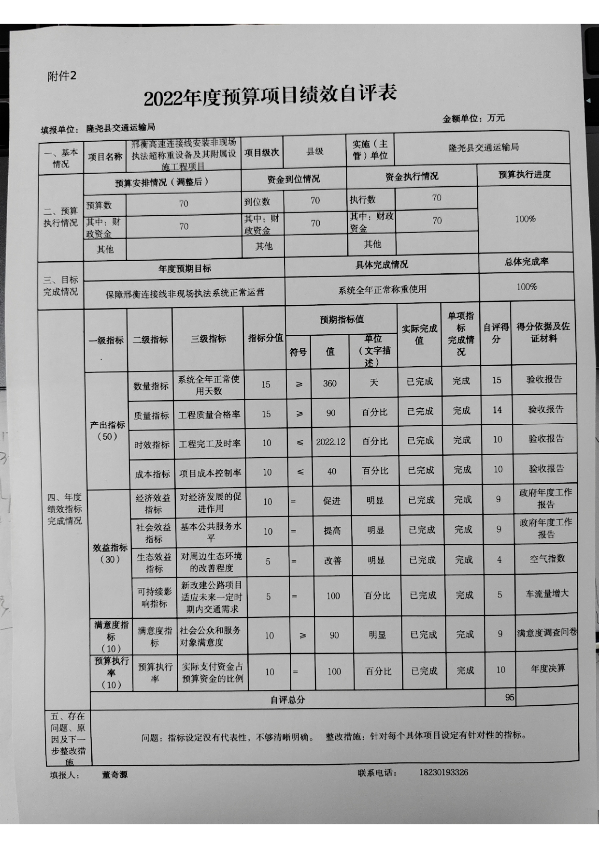

（三）部门评价项目绩效评价结果
本部门本年度无部门评价项目绩效评价。
十、其他需要说明的情况
1. 本部门2022年度国有资本经营预算财政拨款无收支及结转结余情况，故公开08表以空表列示。
2. 由于决算公开表格中金额数值应当保留两位小数，公开数据为四舍五入计算结果，个别数据合计项与分项之和存在小数点后差额，特此说明。



第四部分 名词解释

- 财政拨款收入：指单位从同级财政部门取得的财政预
算资金。
- 事业收入：指事业单位开展专业业务活动及辅助活动
取得的收入。
- 经营收入：指事业单位在专业业务活动及其辅助活动
之外开展非独立核算经营活动取得的收入。
- 其他收入：指单位取得的除上述收入以外的各项收
入。主要是事业单位固定资产出租收入、存款利息收入等。
五、使用非财政拨款结余：指事业单位使用以前年度积累的非财政拨款结余弥补当年收支差额的金额。
- 年初结转和结余：指单位以前年度尚未完成、结转到
本年仍按原规定用途继续使用的资金，或项目已完成等产生的结余资金。
- 结余分配：指事业单位按照会计制度规定缴纳的所得
税、提取的专用结余以及转入非财政拨款结余的金额等。
- 年末结转和结余：指单位按有关规定结转到下年或以
后年度继续使用的资金，或项目已完成等产生的结余资金。
- 基本支出：指为保障机构正常运转、完成日常工作任
务而发生的人员支出和公用支出。
十、项目支出：指在基本支出之外为完成特定行政任务和事业发展目标所发生的支出。
十一、基本建设支出：填列由本级发展与改革部门集中安排的用于购置固定资产、战略性和应急性储备、土地和无形资产，以及购建基础设施、大型修缮所发生的一般公共预算财政拨款支出，不包括政府性基金、财政专户管理资金以及各类拼盘自筹资金等。
十二、其他资本性支出：填列由各级非发展与改革部门集中安排的用于购置固定资产、战备性和应急性储备、土地和无形资产，以及购建基础设施、大型修缮和财政支持企业更新改造所发生的支出。
十三、“三公”经费：指部门用财政拨款安排的因公出国（境）费、公务用车购置及运行费和公务接待费。其中，因公出国（境）费反映单位公务出国（境）的国际旅费、国外城市间交通费、住宿费、伙食费、培训费、公杂费等支出；公务用车购置及运行费反映单位公务用车购置支出（含车辆购置税、牌照费）及按规定保留的公务用车燃料费、维修费、过桥过路费、保险费、安全奖励费用等支出；公务接待费反映单位按规定开支的各类公务接待（含外宾接待）支出。
十四、其他交通费用：填列单位除公务用车运行维护费以外的其他交通费用。如公务交通补贴、租车费用、出租车费用，飞机、船舶等燃料费、维修费、保险费等。
十五、公务用车购置：填列单位公务用车车辆购置支出（含车辆购置税、牌照费）。
十六、其他交通工具购置：填列单位除公务用车外的其他各类交通工具（如船舶、飞机等）购置支出（含车辆购置税、牌照费）。
十七、机关运行经费：指为保障行政单位（包括参照公务员法管理的事业单位）运行用于购买货物和服务的各项资金，包括办公及印刷费、邮电费、差旅费、会议费、福利费、日常维修费、专用材料以及一般设备购置费、办公用房水电费、办公用房取暖费、办公用房物业管理费、公务用车运行维护费以及其他费用。
十八、经费形式:按照经费来源，可分为财政拨款、财政性资金基本保证、财政性资金定额或定项补助、财政性资金零补助四类

